
TRABAJO PRACTICO N° 4 -TECNOLOGIA-1° BASICO
Alumno | Curso | Fecha | Trim. |  | Eje | Contenidos | Cap.Gral. | Cap. Espejo. | Criterio de Evaluación
 | 1° B  C.B. | 10/08/23 |  | 2° | 2 | Materia Prima  Materiales | Aprender a aprender | Reconocer los tipos de materia  Les.  Estimular el aprendizaje. | Reconocer las forma, tipos de materiales  Interpretación teórica y practica  Para realizar las actividades.  Compromiso y responsabilidad
Prof. Nestor Rios - Nestor_rios13@hotmail.com



Holas, alumnos, de nuevo, volviéndonos a comunicar, contentos por empezar un nuevo práctico. Materias primas y materiales.
-Hoy conoceremos su origen, clasificación y aplicación
Espero que nos divirtamos haciéndolo, saludos.
1-Objetivos:
- Distinguir la diferencia entre materia prima y materiales
- Reconocerlos según su origen ,naturaleza y aplicaciones

2-Tema: Materia Prima -Materiales
3-Metodologia:
- Lectura, análisis y comprensión del texto
- Realización de esquema. Clasificación: naturales, artificiales
- Ejercitación
- Trabajo en casa
4-Actividades:
- Leer, analizar y comprender las diferencias entre materia y materiales, tipos de materiales, su origen, clasificación, buscar palabras desconocidas, anotarlas , trabajar con el diccionario para luego realizar esquema y ejercicios.
Materia prima
Son sustancias no elaboradas obtenidas del subsuelo o producidas por la agricultura que son la base de los materiales que se utilizan para producir un objeto o producto. Es el material que va a transformarse para obtener partes de un producto / o que va ser transformada hasta lograr el producto final. Para producir alguna transformación sobre la materia prima, se le debe aportar energía.
Ejemplo: arcilla, tronco de un árbol, capullo de algodón etc.
Materiales
Cuando se utiliza el término material en plural, es decir, materiales, se está haciendo referencia por lo general al conjunto de elementos que son necesarios para actividades o tareas específicas. La noción de materiales puede aplicarse a diferentes situaciones y espacios, pero siempre girará en torno a varios elementos que son importantes y útiles para desempeñar determinada acción, además de que son también objetos que deben ser utilizados de manera conjunta.
Un caso característico de la idea de materiales es cuando se habla de aquellos elementos que se utilizan en la construcción. Por ejemplo, suelen considerarse materiales a los ladrillos, a las herramientas de diverso tipo, a la pintura, el yeso, elementos eléctricos, vigas, metales, maderas y demás. Todos ellos en conjunto son necesarios para construir o reparar ciertos espacios y son siempre los elementos básicos con los que se debe contar. En este sentido, las maquinarias pueden entrar dentro del concepto de materiales pero este versará más sobre la materia prima a usar.
Los materiales son los elementos que se necesitan para fabricar un objeto. Los objetos que nos rodean están fabricados por diversos materiales. La fabricación de los objetos puede ser hecha por uno o más materiales. Según su procedencia hay dos tipos de materiales, estos pueden ser naturales o artificiales.
- Realiza un esquema sobre la clasificación de los materiales según su origen y su naturaleza.

Los materiales naturales y artificiales
Los materiales naturales son los que se encuentran en la naturaleza. Se clasifican según su origen, animal, vegetal o mineral. Ejemplos:
- Madera
- Piedras
- Algodón
- Lana
- Carbón
- Cobre
- Arena
- Petróleo
Los materiales artificiales son los elaborados por los seres humanos. Ejemplos:
- Plástico
- Papel
- Cartón
- Vidrio
- Goma
- Porcelana
Para crear un producto mediante un material artificial se realiza el siguiente proceso:
- Extracción de la materia prima de la naturaleza
- Transformación de la materia prima en material artificial
- Fabricación del producto final
Clasificación de materiales según su origen.
Naturales: son los que existen en la naturaleza:
- Origen animal: cuero, lana, seda etc.
- Origen vegetal: algodón, madera, caucho etc.
- Origen mineral: oro, plata, etc.
Artifíciales: son producidos por el hombre partiendo de materiales naturales.
- Vidrio. Porcelana, bronce, papel, plásticos etc.

c) Trabaja con las siguientes actividades
1)- Trabaja en la sopa de materiales.
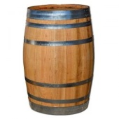
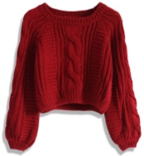
M _ _ _ _ _
_ A_ _
_ _ T_ _

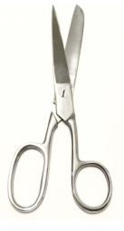
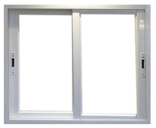
_ _ _ E_
_ _ R_ _ _
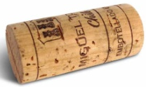
_ I_ _ _ _

A_ _ _ _ _ _

_ L_ _ _ _ _
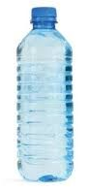
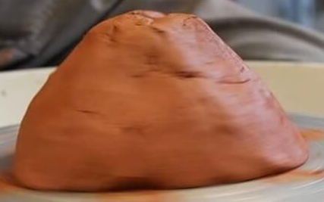
_ _ E_ _
_ _ _ S_ _ _ _
2)- Lee atentamente las oraciones y coloca una X en la respuesta correcta.
Son materiales naturales:
a)- madera b)- plástico c)- piedras

Son materiales artificiales
a) arena b) vidrio c) oro

3) Completa en la línea, lo que corresponda:

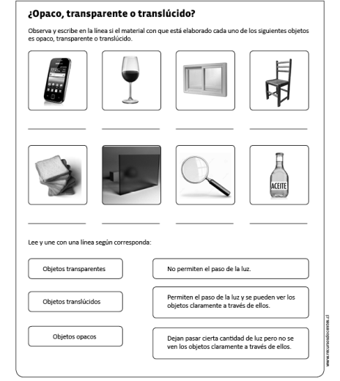

4-Trabajo en casa: QUIERO QUE PIENSES EN UN OBJETO UTIL
- Consiste en construir un objeto o producto tecnológico, con ayuda de tu familia, que tenga un determinado fin.
- Con materiales reciclables de la casa: por ejemplo: corcho, maderitas,alambres,botellas plásticas,cuerina,metal,hojalata,papel,lana ,plásticos , cables, llaves en desuso etc. .
- Su tamaño no debe ser muy grande, bueno como vos lo pienses.
Deberás explicar paso por paso y sacar 2 o 3 fotos, enviarlo al mail, para corregirlo Espero que te diviertas, aplica tu ingenio y habilidades, suerte, saludos.
Fuente bibliográfica: José maría Mautino. Editorial: Stella
Cristina Bonardi: Aprendamos Tecnología 9° cristina Bonald – Gladys Ludiera .
Link de Ciencias Naturales –
Apuntes de Catedra
Prof.: Alfredo Rios 1° B: email: nestor_rios13@hotmail.com

